Интерсвязь. Платформа “Диалог”
руководство по эксплуатации

Оглавление:
Функциональный характеристики 2
Шаг 0 Вход в платформу 3
Шаг 1 Созда﻿ние сценария 5
Шаг 2. Создание обзвона 16
Шаг 3. Аналитика 20

Функциональные характеристики
“Платформа “Диалог”” состоит из системы создания и исполнения сценариев, представляющие собой модули:
- Аналитики
- Обзвонов
- Сценариев
- Интентов
- Данных для сценариев
- Телефонии
перечень программных модулей не ограничен текущими модулями и может расширяться.
Продукт позволяет решать следующие задачи:
- Создание пользовательских сценариев для обзвона контакт-центром из выбранных пулов номерной базы путем составления сценария обзвона, состоящего из блоков конструктора.
- Создание пользовательских сценариев для обработки входящих обращений контакт-центра путем составления сценария принятия звонка, состоящего из блоков конструктора.
- Проведение аналитики данных обзвона
  - расшифровка аудио диалога в текст
- Составление собственной номерной базы для обзвона
- Составление эксклюзивных сценариев, присущих заданной тематики
- Вариативность использования интентов для получения точных данных (ответа) от обзваниваемого
- Возможность настройки (по времени и частоте) обзвона

0 шаг. Вход в платформу
При первом входе на платформу вам необходимо будет авторизоваться, используя логин и пароль, который вы получили от вашего менеджера.
Откройте сайт голосового ассистента, пройдя по ссылке или скопировав ее в строку браузера.
При переходе на сайт вы увидите окно авторизации с двумя полями, в которые нужно скопировать или ввести полученные от менеджера логин и пароль, а затем нажать на кнопку «Войти»

При успешном входе откроется платформа с доступными вам разделами в левом меню. По умолчанию мы попадаем в раздел «Сценарии» одного из доступных вам проектов. Список доступных вам проектов, а также переключение между ними доступно в правой части верхнего меню (см. скриншот ниже).
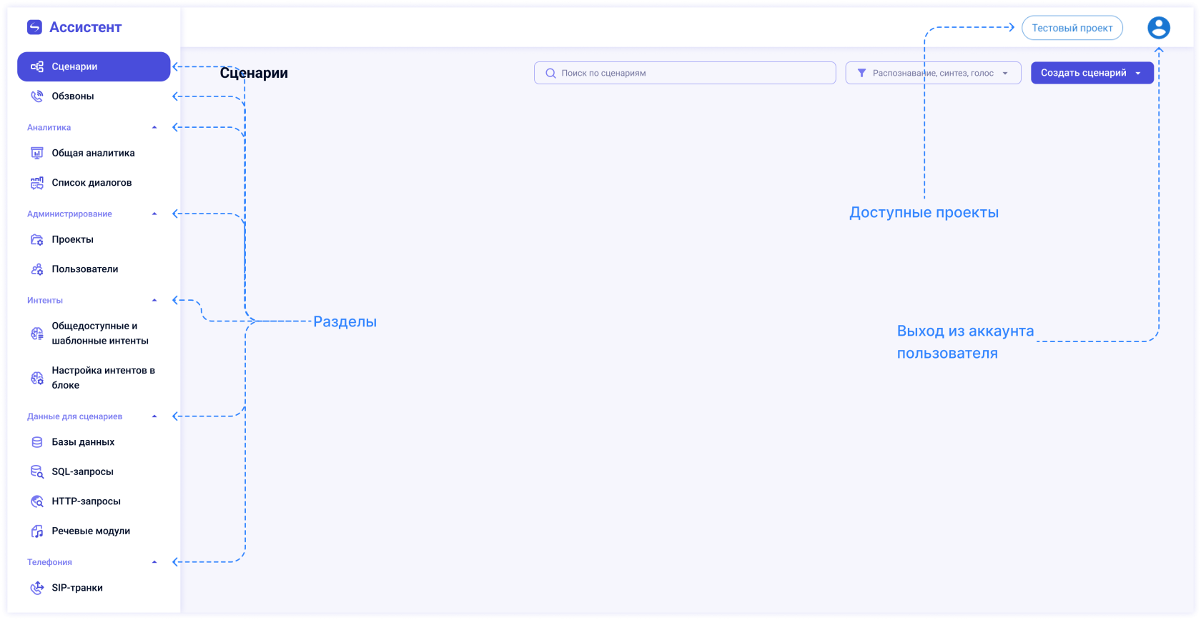
Если в вашем проекте уже есть сценарии и вам нужно создать обзвон по существующему сценарию, перейдите к странице 2 шаг. Создание обзвона
Если у вас пока нет сценария или нужен новый, давайте создадим! Нам нужен 1 шаг. Создание сценария

1 шаг. Созда﻿ние сценария

Определение целей
- Для эффективной работы голосового ассистента важно определиться с целями, которые хочется достичь при помощи сценария. Сформулируйте, что хотите получить от абонента за время разговора с роботом, зафиксируйте на листке бумаги или в любом удобном текстовом редакторе и держите в голове цель. Это поможет вам точнее составить сценарий под ваши нужды, не нагромождая его лишними действиями, что в свою очередь сэкономит вам время на разработку.

В каких случаях голосовой помощник незаменим:
Когда нужно дать информацию большому числу людей за короткий срок. Например, в случае аварии, болезни врача, любой другой незапланированной ситуации, когда телефон не смолкает от звонков обеспокоенных абонентов, или операторы прорываются через баррикады автоответчиков, долгие ожидания ответа, чтобы сообщить об инциденте и предложить решение.
В штатном режиме работы колл-центра робот сокращает время работы оператора на плановый однотипный обзвон в 5-10 раз в зависимости от количества абонентов. Помогает избавиться от очередей на входящих вызовах, потому что может одновременно обрабатывать несколько звонков. А важную информацию от абонентов вы можете получать в удобном формате в телеграме.

Возможные цели для сценария:
! Не ограничивайтесь списком ниже, отталкивайтесь от собственных нужд. В платформе обширный функционал, вы наверняка найдете способ реализовать свой запрос.
Для примера и ориентира расскажем, какие задачи чаще всего решают наши пользователи своими сценариями:
1. Оповещение
Базовая цель, когда необходимо донести определенную информацию до абонентов. Чтобы сделать оповещение более эффективным, рекомендуем совместить его с Подтверждением
1.1 Оповещение с подтверждением
Выдаем абоненту информацию и получаем от него подтверждение о том, что он понял/согласен. Например, можно напомнить пациенту о предстоящем приеме и уточнить, сможет ли он прийти. В случае отказа отменить прием и освободить время врача. Или можно сообщить о неоплаченном счете и получить обещание оплаты в течение трех дней: конкретный срок повышает шанс на получение оплаты, а также абонент будет готов к повторному напоминанию по истечении указанного времени.
2. Консультация
Часто абоненты обращаются на горячую линию с однотипными вопросами: время работы, как добраться, стоимость услуг, как оплатить. Можно поручить подобную консультацию голосовому ассистенту, а на оператора оставить только нетипичные вопросы, что снизит нагрузку на работника более, чем в 10 раз (статистика из нашего собственного опыта и опыта пользователей нашей платформы)
3. Оценка качества обслуживания
Уже ставшие привычными звонки с просьбой оценить качество полученной услуги, приобретенного товара. Они помогают не только повысить лояльность клиента к компании, потому что его мнением поинтересовались, но и снизить вероятность негативных отзывов в интернете. Мы сразу узнаем, если что-то пошло не так и снимем недовольство + сможем разобраться в причинах и устранить их, чтобы стать лучше.
4. Первичный отсев кандидатов на вакансию
Пригодится, если у вас много кандидатов на вакансию и рекрутеру необходимо обзвонить всех, чтобы уточнить, находится ли человек в поиске, устраивают ли его условия, назначить время собеседования.
5. Обработка внутренних заявок
Полезно, когда у вас большое предприятие и, например, техническая служба не успевает принимать заявки на починку оборудования. Голосовой ассистент соберет необходимую информацию и отправит запрос на почту/в crm/в мессенджер
Другие примеры:
Еще робот может записать на прием, подтвердить онлайн-заказ и отправить в работу, сообщить о доставленном товаре и предложить услугу курьерской доставки (+допродажа).

Составление схемы сценария
После определения цели приступим к составлению схемы сценария. На том же листке бумаги или в том же редакторе в любом формате набросайте сперва, как вы видите диалог голосового ассистента с человеком для достижения вашей цели. Найдите места возможного разветвления диалога исходя из ответа абонента. Подумайте, на каком этапе вам могут потребоваться дополнительные данные, например, время работы, имя определенного сотрудника или самого абонента.
Формат схемы позволяет быстро вносить изменения в логике сценария. Особенно ценно начать со схемы, если вам необходимо согласовать ваш сценарий до запуска или получить мнение со стороны на начальном этапе проектирования, когда изменения внести проще всего.

Примеры схем сценариев
1. Схема сценария для оповещения с подтверждением
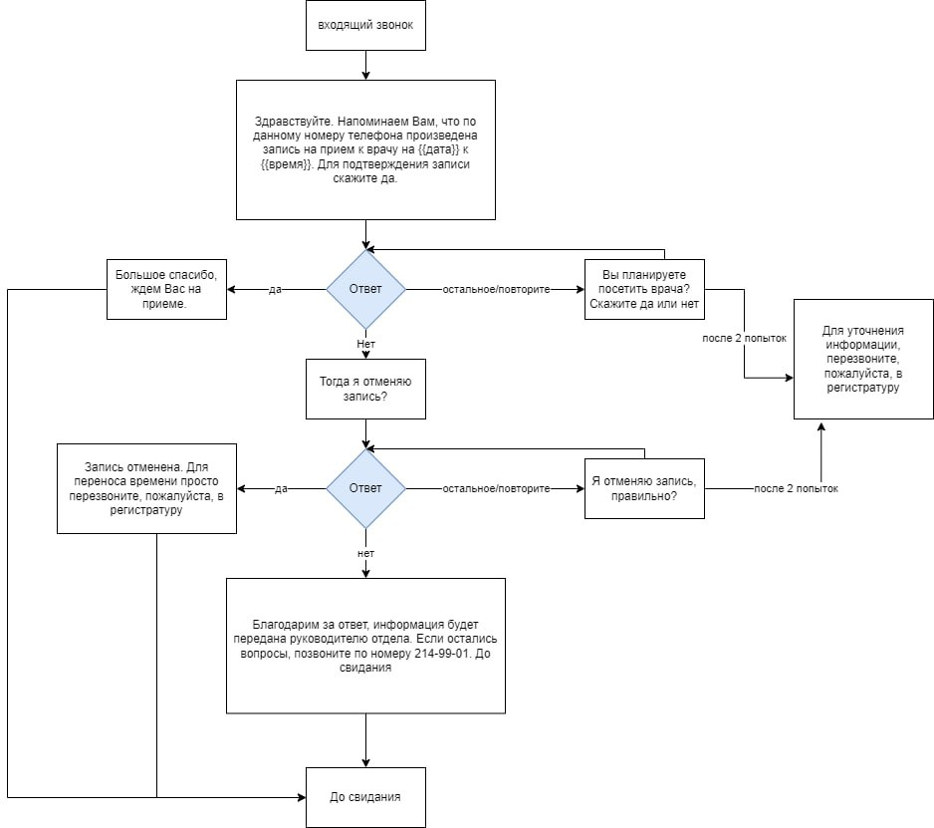
2. Схема сценария для оценки качества обслуживания
Справа от схемы расположены предполагаемые варианты ответов абонентов на вопросы голосового ассистента, сгруппированные по общему намерению («Да» или «Нет»). Подобные предполагаемые намерения абонентов в платформе называются Интентами
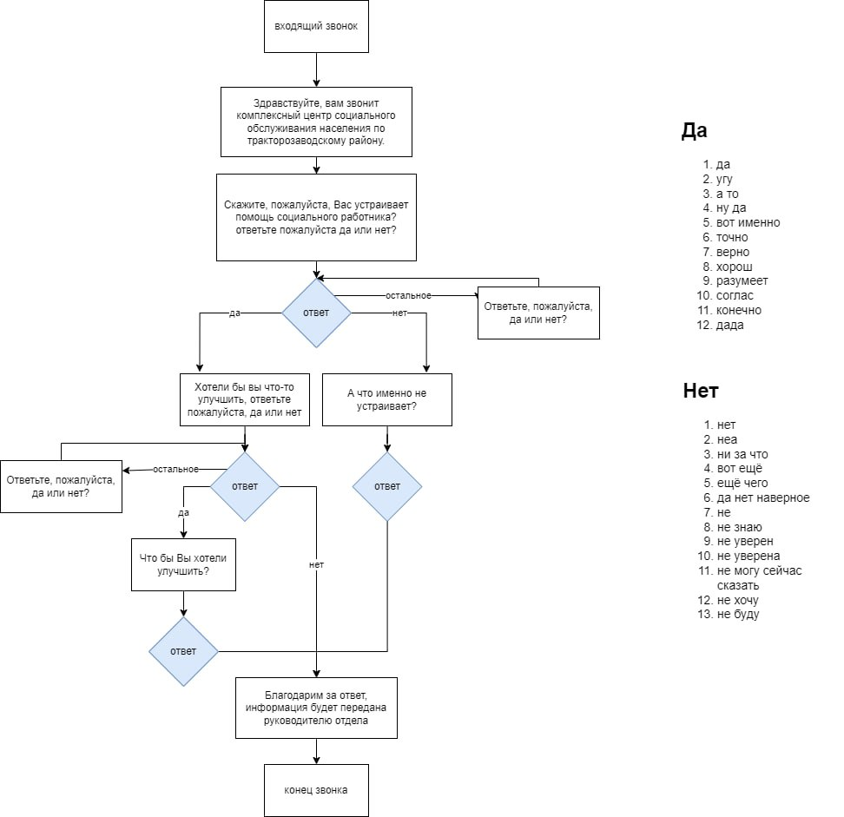

Сборка сценария в редакторе
Теперь можем перейти в платформу и начать создавать собственного голосового ассистента. Во-первых, если вы еще не авторизовались, сделайте это. Вот инструкция по входу в платформу.
После авторизации создайте новый сценарий с соответствующей вашей цели названием.
После создания нужно открыть ваш новый сценарий в редакторе, кликнув на него в списке, он будет в самом верху или единственным в списке. Список сортируется по времени изменения сценария, последние измененные сценарии попадают наверх.
На платформе сценарии создаются из блоков и первый уже создан автоматически. Это блок «Начать сценарий». Он запускает сценарий, его наличие обязательно. При клике на блок в правой панели появится интерфейс для его редактирования. Можете поменять название блока для удобства, в дальнейшем вам нужно будет выбирать нужный начальный блок для тестирования и создания обзвонов, лучше, чтобы вы сами понимали по названию, какой именно сценарий он запускает.
Если у вас возникнут сложности с перемещением по рабочему пространству редактора, вот инструкция.
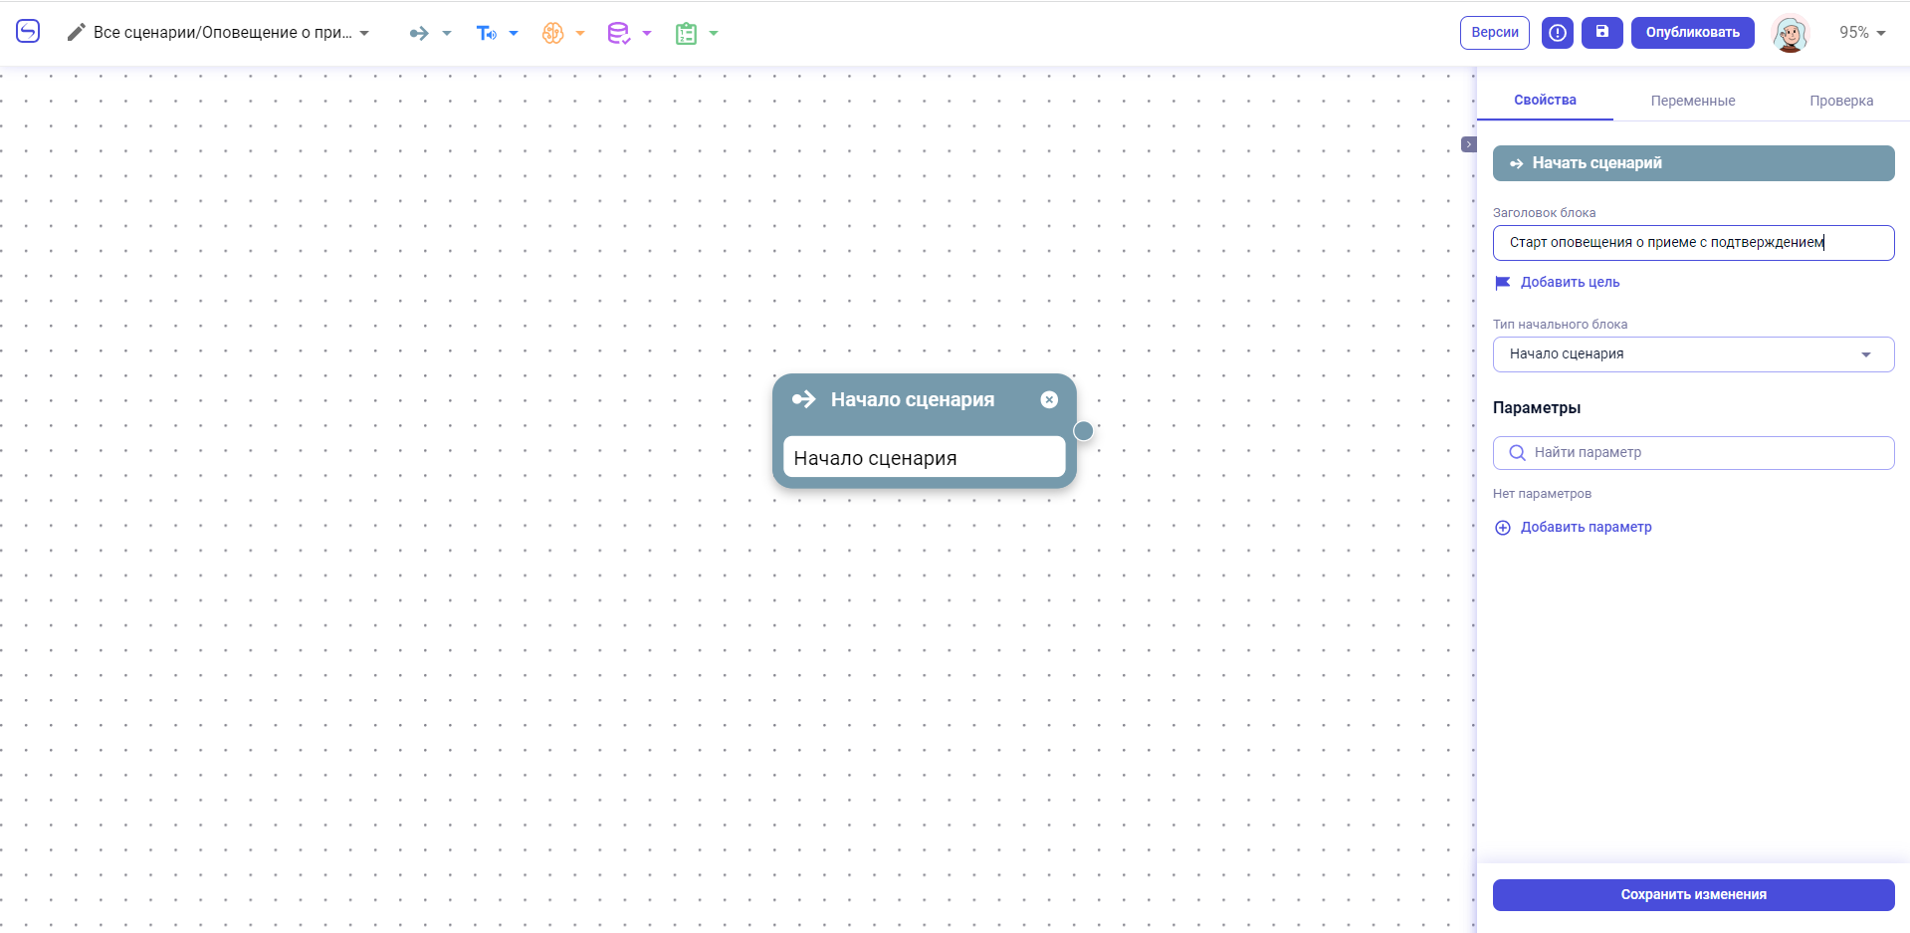
При создании сценария для обзвонов необходимо создать переменную «phone» в табе «Переменные» в правом боковом меню (без значения по умолчанию) Подробнее о создании переменных на странице «Работа с переменными». После этого нужно в начальном блоке добавить параметр с названием «phone», которому присвоить созданную переменную «phone». Таким образом мы передадим в сценарий номер абонента, который добавим на этапе обзвона.
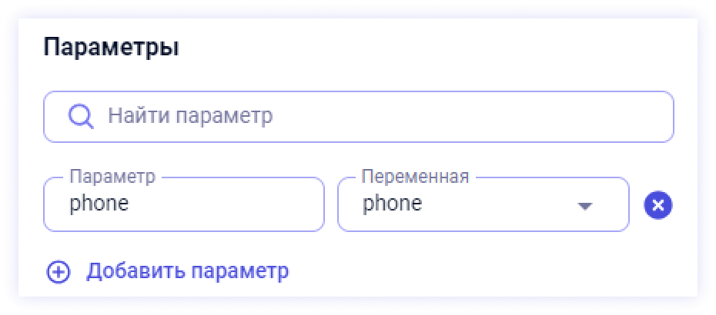
Не забудьте сохранять изменения при редактировании блоков. Кнопка окрашивается в синий, цвет активных элементов, когда изменения внесены. Пока в блок не вносились изменения после последнего сохранения, кнопка неактивна.
Давайте создадим следующий блок. Каким он будет подскажет составленная ранее схема, но предположу, что для начала следует поздороваться с абонентом и рассказать, куда он попал. Для этого используем блок «Озвучить текст», чтобы ввести текст сообщения для озвучивания роботом или «Воспроизвести аудио», если хотите воспроизвести записанное вашим голосом приветствие.
Использование Воспроизведения предзаписанных аудио вместо Озвучки текста роботом может сделать вашего ассистента более человечным.
Для того, чтобы добавить новый блок в рабочее пространство, кликните в место, куда хотите добавить блок, правой кнопкой мыши и выберите нужный блок из списка, кликнув по нему левой кнопкой мыши. Я создам блок «Озвучить текст», его принцип работы почти не отличается от блока «Воспроизвести аудио».
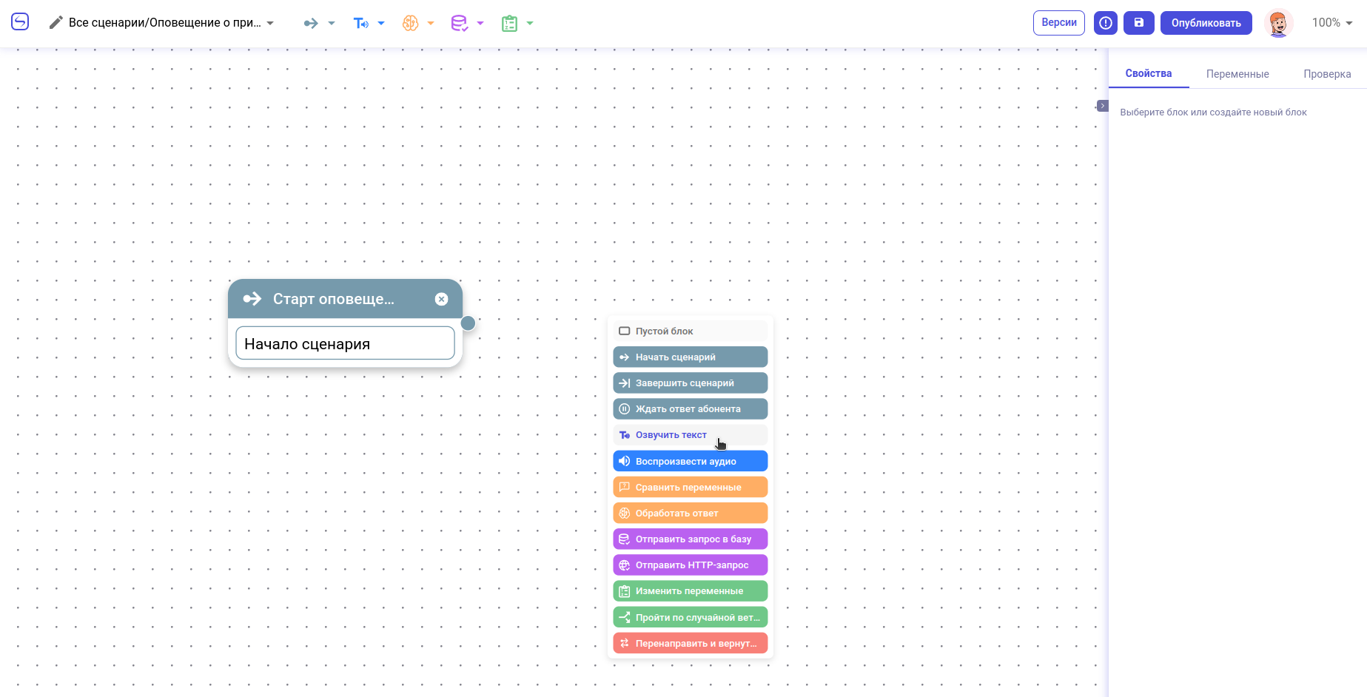
Меняем название и вводим текст для озвучивания/загружаем аудиозапись, прописав ее содержимое текстом для нашего удобства в специальном поле. Не забываем сохранить изменения.
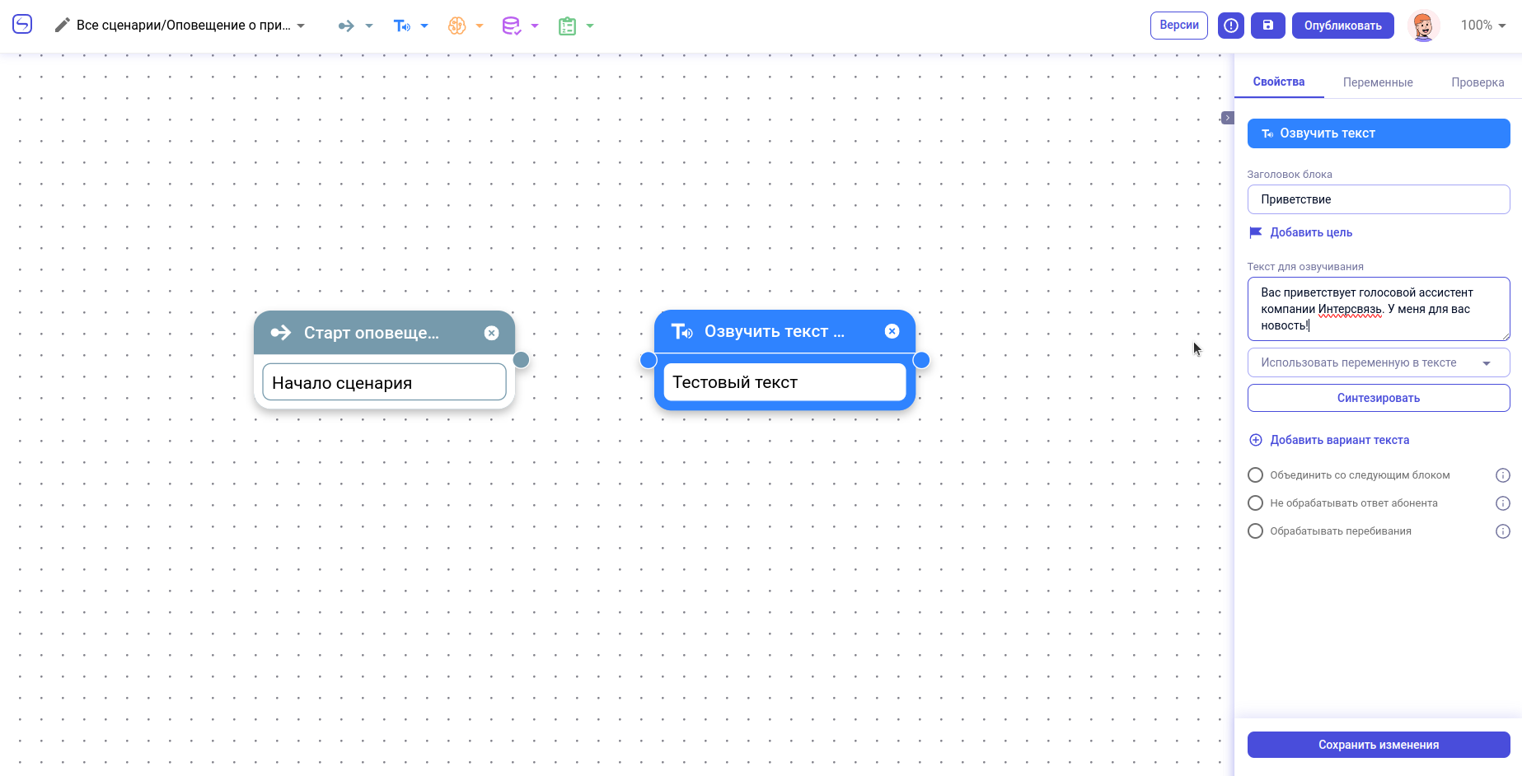
Теперь изменения сохранены и введенные нами заголовок и текст отобразились в карточке в рабочем пространстве.
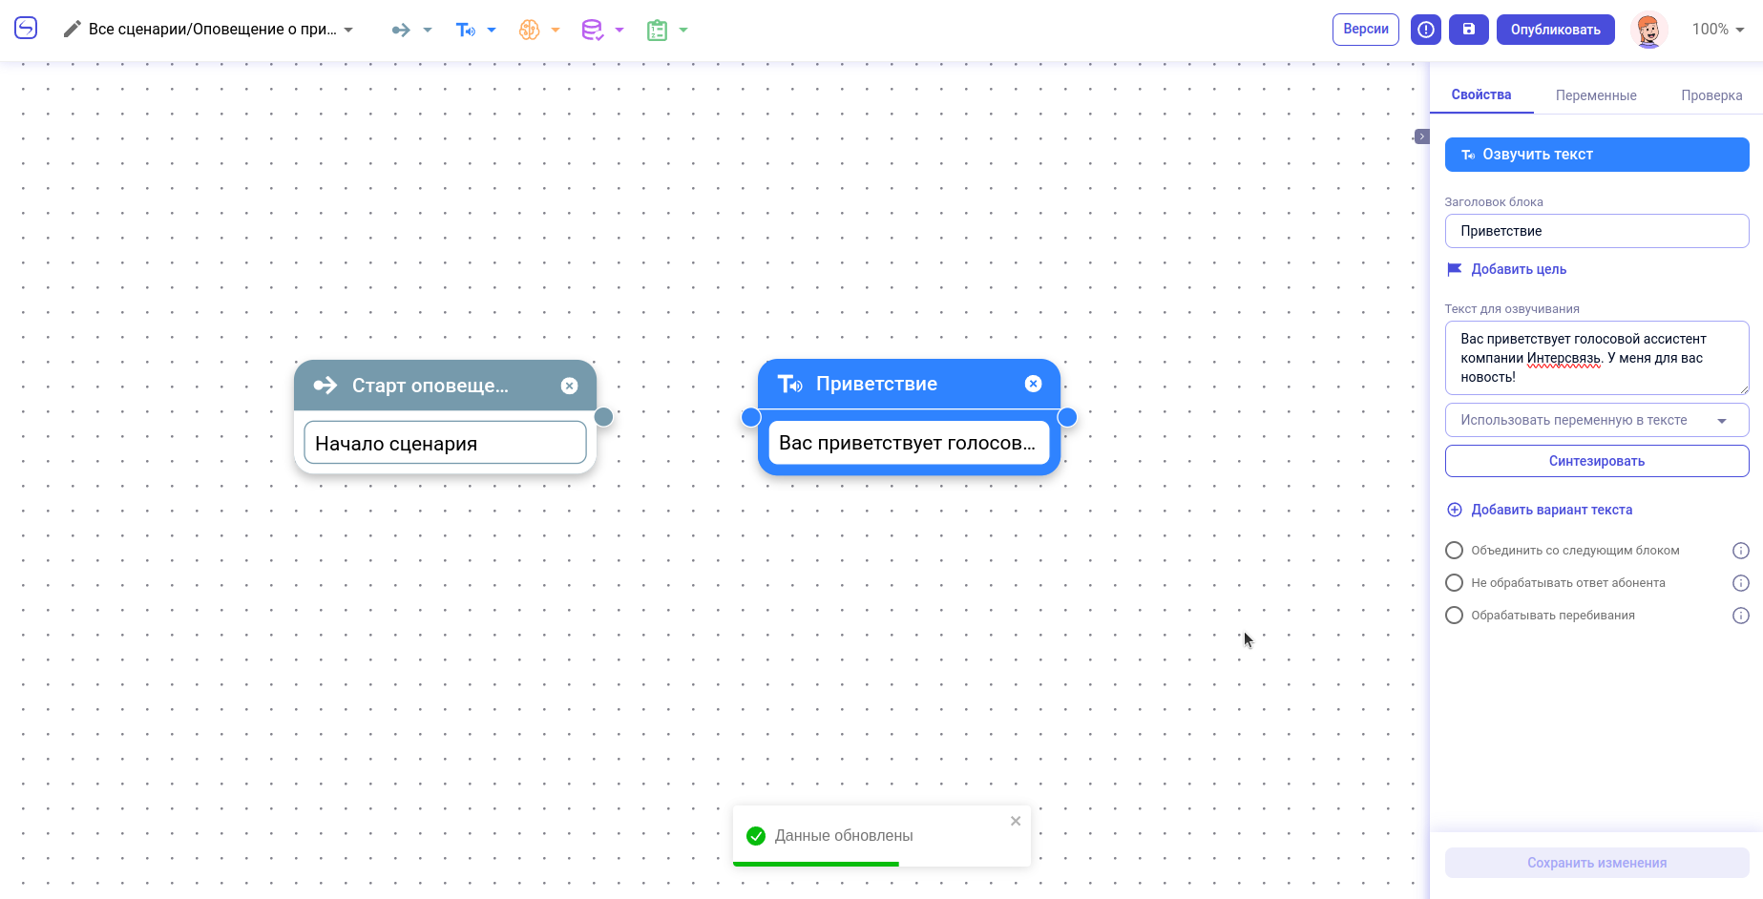
Для того, чтобы сценарий заработал, необходимо выполнить 3 условия:
- Наличие начального блока
- Наличие завершающего блока
- Наличие связей между блоками
Мы уже поняли, как добавлять блоки, завершающий добавим в конце, а сейчас давайте построим связи между блоками. Именно они будут определять очередность прохождения по блокам при запуске сценария.
1 способ. Нужно зажать левую кнопку мыши на исходящем порте (маленьком круге справа на блоке в рабочем пространстве) и провести курсор, не отпуская кнопку, к входящему порту (маленькому кругу слева) следующего блока и отпустить курсор над входящим портом. Лучше покажу, сделать это проще, чем прочитать текст выше:
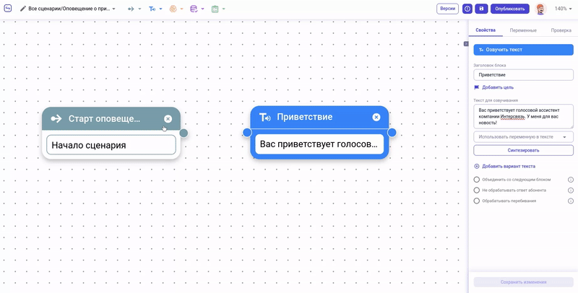
2 способ. Кликаем левой кнопкой мыши по исходящему порту первого блока, а затем по входящему порту второго блока. Готово!
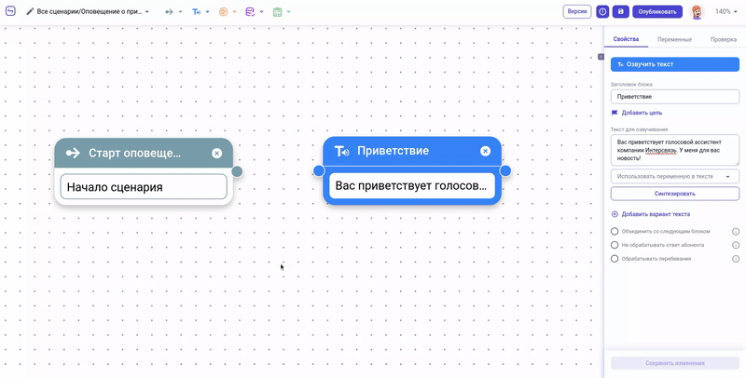
Далее продолжаем создавать блоки последовательно по схеме, не забывая соединять их связями. Вам пригодятся ссылки на инструкции к функционалу в редакторе сценария:
- Типы блоков в конструкторе ПАКЦ с пояснением способов взаимодействия с ними.
- Работа с переменными. В переменные можно передавать данные, например, дату, время, имена, номера телефонов, и т.д. Эти данные можно использовать в диалоге, сравнивать между собой, изменять исходя из ответов абонента.
- Работа с HTTP- и SQL-запросами Для работы с запросами необходимы навыки разработчика. Но если вы ими обладаете или сможете разобраться, сможете сделать мегафункционального робота. А если не обладаете и не хотите разбираться, но у вас есть идея, как ваш сценарий можно улучшить запросом, напишите нам, возможно, мы сможем помочь.
- Еще можете посмотреть видеоинструкцию по созданию сценария.
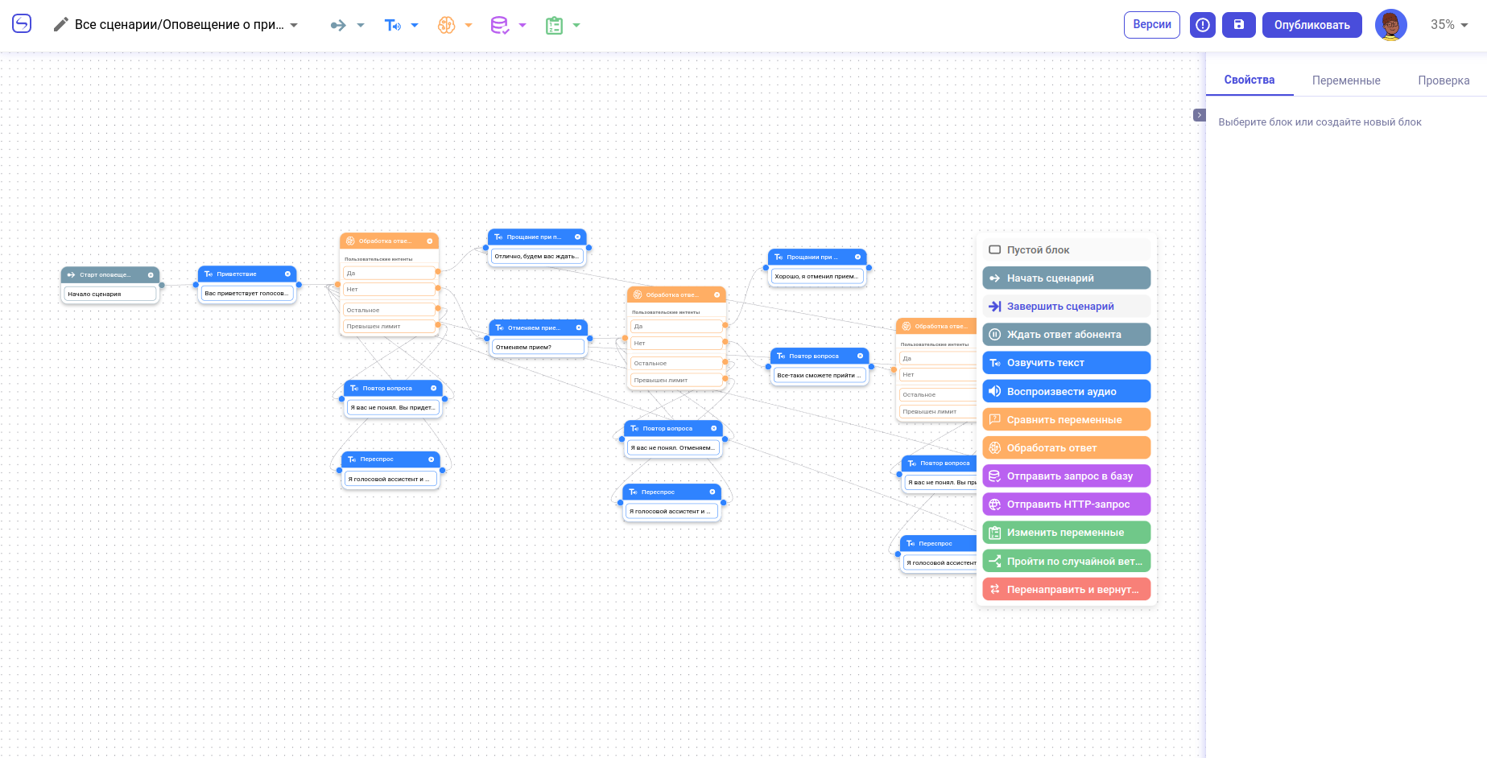
Сценарий собран. Теперь самое время выполнить последнее условие, добавить завершающий блок. Кликаем пкм и выбираем блок «Завершить сценарий». Соединяем с крайними блоками в ветках нашего сценария.
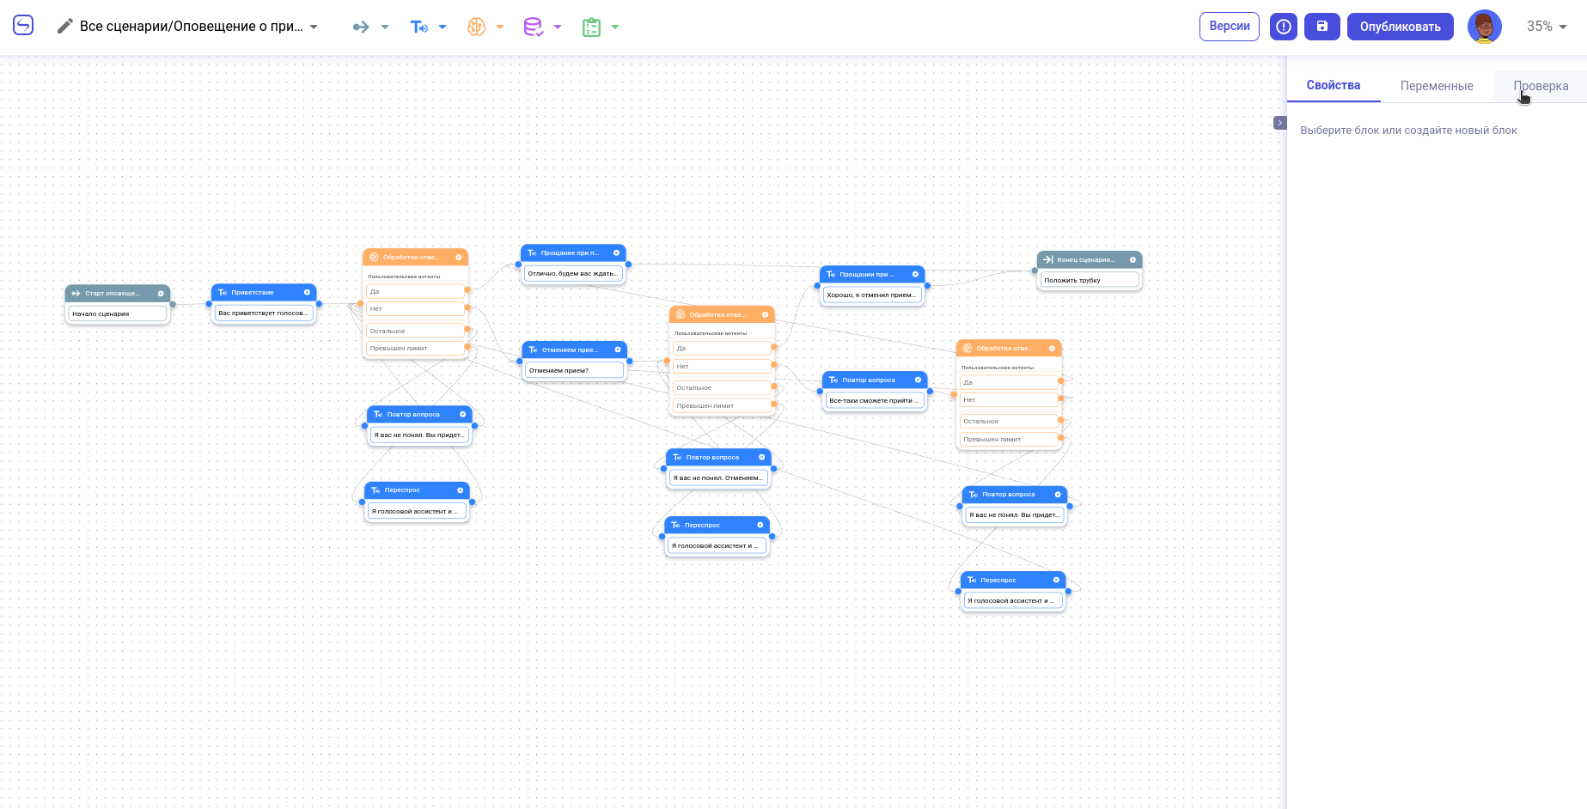
Готово. Можем тестировать сценарий во вкладке «Проверка» в правой панели. Для тестирования нужен микрофон. Мы будем говорить роботом от лица абонента, которому поступил звонок (или который позвонил на линию с роботом).
Выбираем наш стартовый блок, кликаем на кнопку «Звонок». Появится всплывающее окно с запросом на использование микрофона, нажмите на «Разрешить».
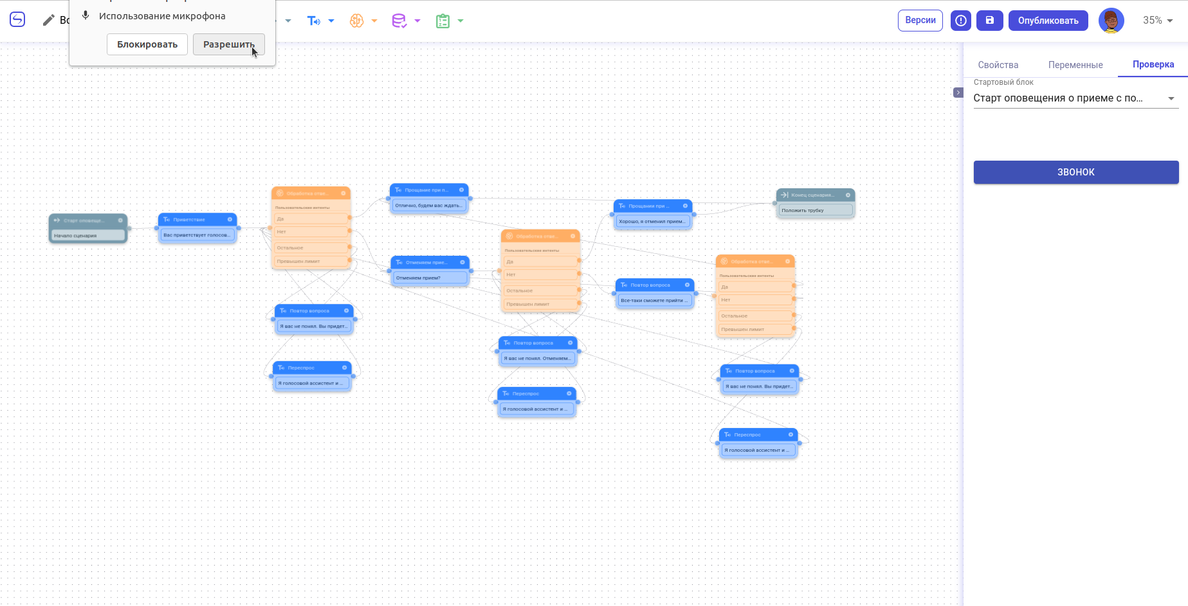
Отрабатываемые блоки по ходу тестирования сценария будут подсвечиваться. А во вкладке проверки будут появляться логи диалога вместе с расшифровкой ваших ответов. Поэкспериментируйте с формулировками, дайте знакомым потестировать сценарий, чтобы найти неочевидные отступления от запланированных вами путей и доработать сценарий.
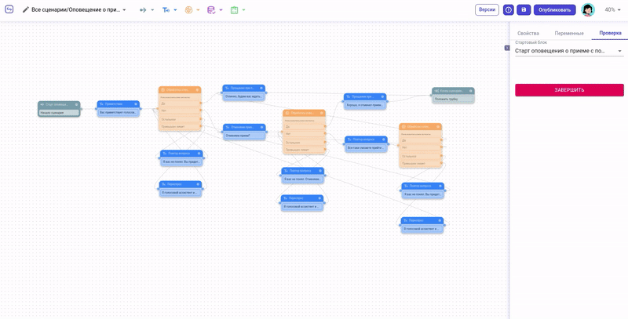
После тестирования в интерфейсе и доработки сценария, можем опубликовать сценарий, нажав на кнопку справа в верхней панели. Опубликованная версия сценария будет использоваться для входящих диалогов, если в разделе «Телефония» сценарий выбран как входящий для SIP-транка (см. Телефония), а также может быть использована в обзвонах. Подробнее про работу с версиями сценария можете узнать на странице Версии и статусы сценариев.
После публикации сценария приступаем к следующему шагу:

2 шаг. Создание обзвона
Итак, у нас есть рабочий, проверенный при помощи тестирования через интерфейс, опубликованный сценарий. Если нет, вернитесь к предыдущему шагу: Шаг 1. Создание сценария. (Если вас направил именно на эту страницу наш менеджер, сценарий у вас, вероятно, есть)
Важно сперва создать тестовый обзвон на ваш собственный личный номер, чтобы вы смогли удостовериться, что сценарий работает как надо, а заодно познакомились с интерфейсом запуска обзвонов.
Приступим к созданию тестового обзвона. Для того, чтобы использовать в звонках голосового ассистента, нам необходимо иметь подключенные к платформе каналы связи — SIP-транки и добавленные в них номера для обзвонов. В разделе «Телефонии» есть описание того, как это сделать.
Возможно, в вашем проекте уже настроены SIP-транки и номера, давайте определим это по ходу создания обзвона, так проще.
Первым делом нам нужно попасть в раздел «Обзвоны», для этого кликните на соответствующий пункт в левом меню платформы. Если вы находитесь в редакторе сценариев, сперва выйдите из него, кликнув на логотип Интерсвязи в левом верхнем углу.
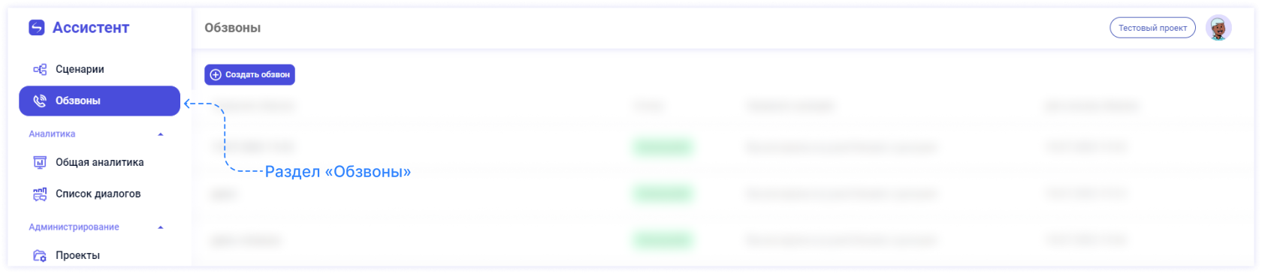
Теперь нажимаем на кнопку  После нажатия откроется модальное окно создания обзвона с полями для выбора номера телефона, с которого будет звонить ассистент и сценария, по которому пройдет обзвон.
Если поле номера пусто, в проекте нет доступных номеров для обзвонов, открываем инструкцию по настройке телефонии и добавляем транк и номер. Или поручаем эту задачу телефонисту, если у вас в компании есть такая должность. После добавления транка и номера страницу обзвонов необходимо перезагрузить и начать заново создание обзвона.
Если у вас есть доступные номера, с которых можно совершать обзвоны, один из них будет автоматически выбран в поле для номера, можете кликнуть и поменять на другой, если нужно.

Проверьте сценарий и стартовый блок в поле Сценарий. Если поле пусто, либо сценария нет, либо он есть, но не опубликован, пожалуйста, вернитесь к 1 шагу. Создание сценария. Если в поле есть сценарий, проверьте, тот ли это сценарий, который нужен вам сейчас для тестового обзвона, затем нажмите на кнопку
Откроется следующее модальное окно «Загрузка контактов», в котором вам предложат загрузить таблицу с контактами. Эту таблицу необходимо создать самостоятельно в Excel или аналогичной программе. В ней обязательно должен быть столбец с заголовком phone и номерами телефонов, на которые мы будем звонить.
Если вам вместе с логином и паролем отправили таблицу, вам повезло, создавать самостоятельно ничего не нужно, просто скопируйте или пропишите данные в соответствующие столбцы (заголовки столбцов менять и удалять не стоит). После ввода своих данных в таблицу, продолжите создавать обзвон с этого пункта.
Для тестового обзвона в столбце под заголовоком «phone» нужен только ваш личный номер.
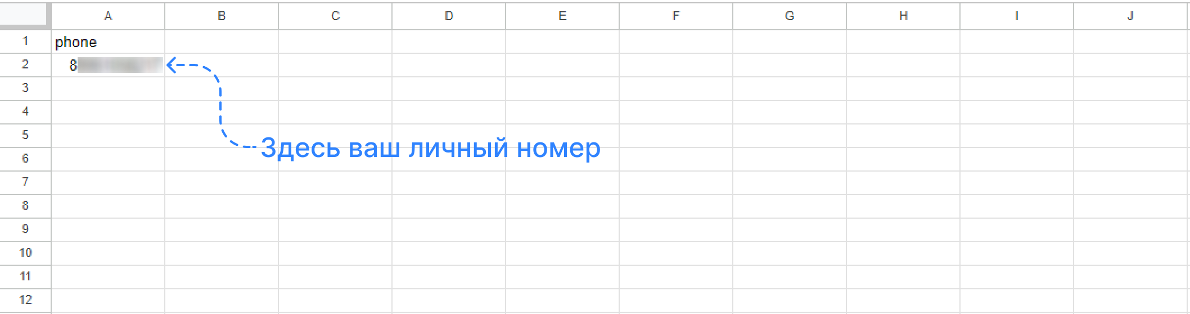
Если в сценарии, который используется для обзвона, в начальном блоке добавлены входные параметры, то в таблице нужны еще столбцы с заголовками, соответствующими названиям этих параметров. Это данные, которые мы подаем на вход сценария. Например, фио, индивидуальное сообщение, время приема, и т.д. Подробнее про получение, обработку и хранение данных вы можете узнать на странице «Работа с переменными»
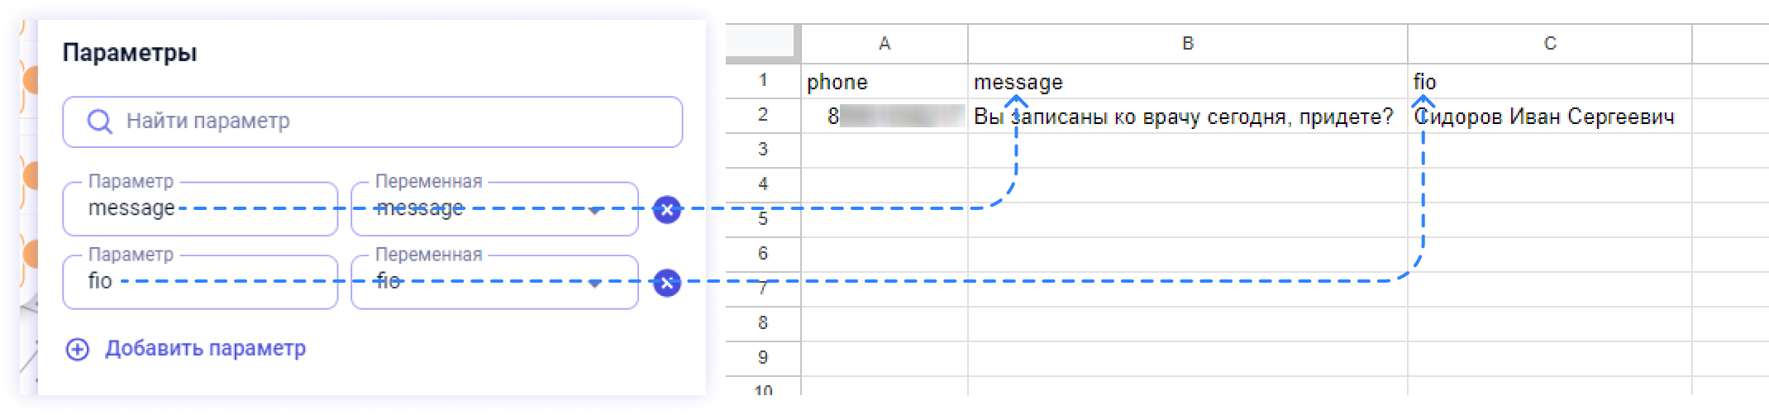
Сохраняем таблицу с нужными данными в формате Excel/csv, возвращаемся к созданию обзвона на нашей платформе. Теперь нужно загрузить таблицу, кликнув на текст в поле для загрузки в модальном окне либо перетащив файл таблицы в поле для загрузки.
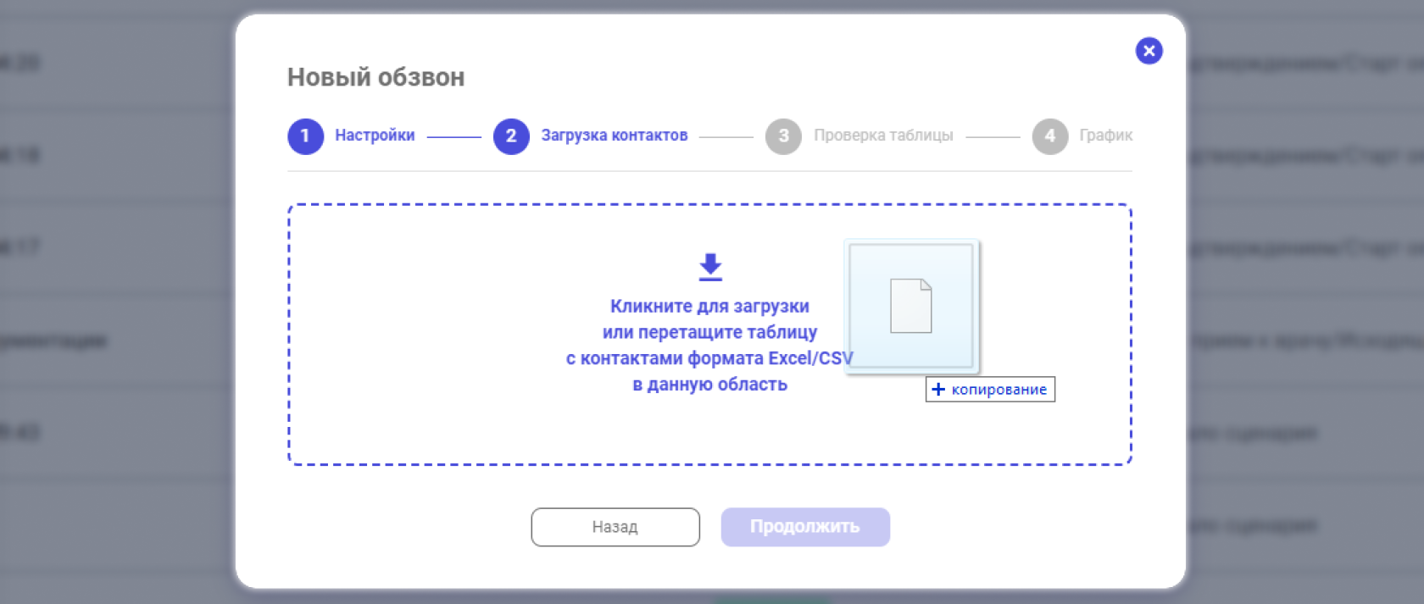
После загрузки мы автоматически переходим к третьему шагу создания обзвона, проверка таблицы. Если все в порядке, снова кликаем на Если возникли какие-то проблемы, перейдите к подробной инструкции по загрузке контактов.
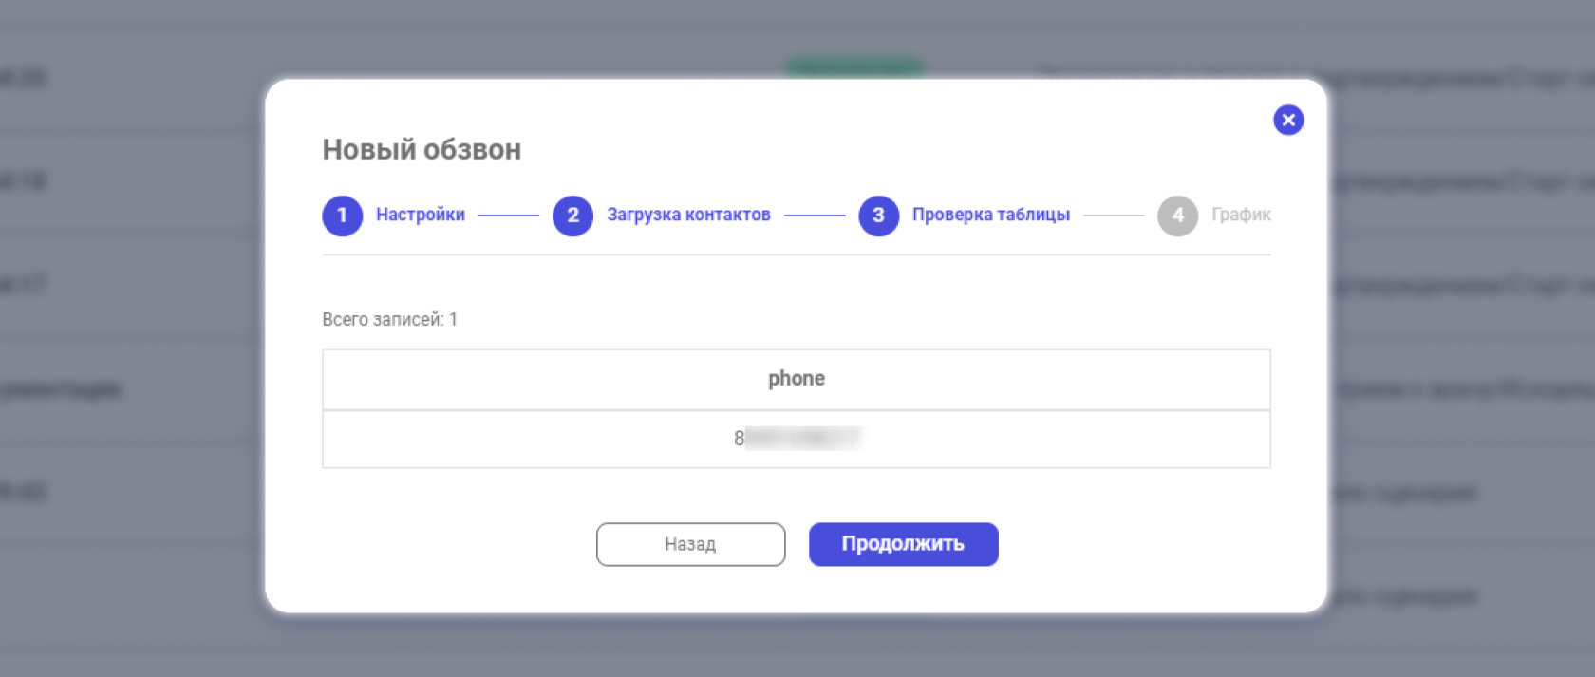
Приступаем к настройке графика. По умолчанию здесь выставлены настройки для совершения обзвона в ближайшее время, для тестового обзвона в самый раз, можно кликать на Подробнее о работе с графиком обзвона — на странице «Настройка графика обзвона».
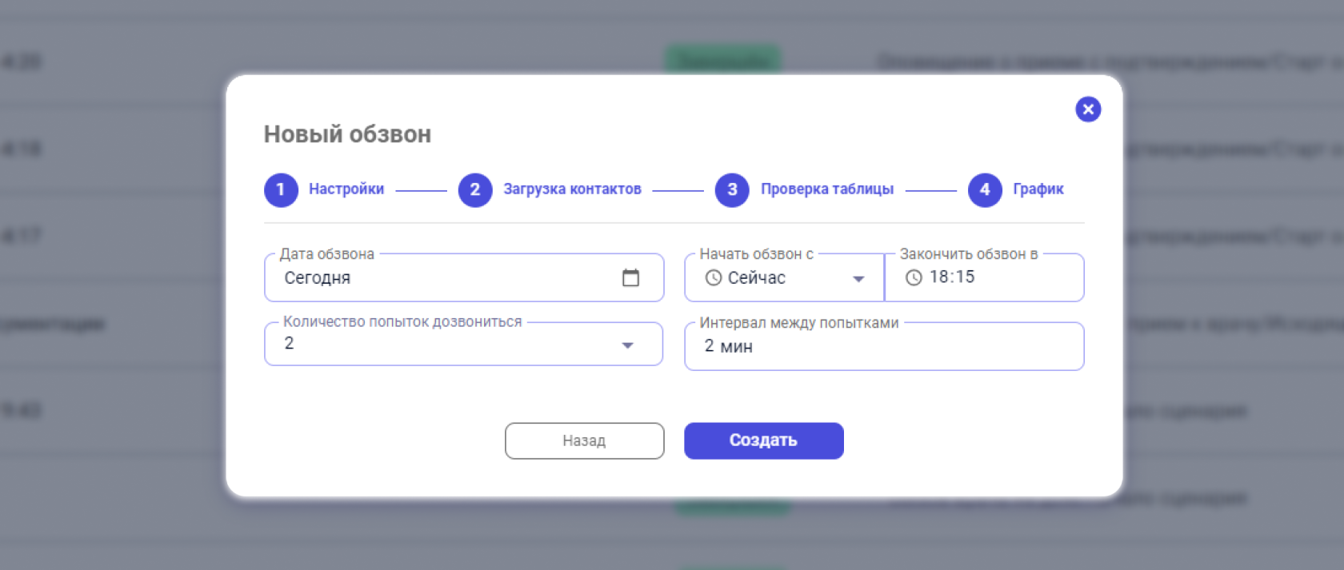
Дальше система предложит нам поменять название обзвона. Давайте для удобства переименуем обзвон в Тестовый звонок себе и кликнем на
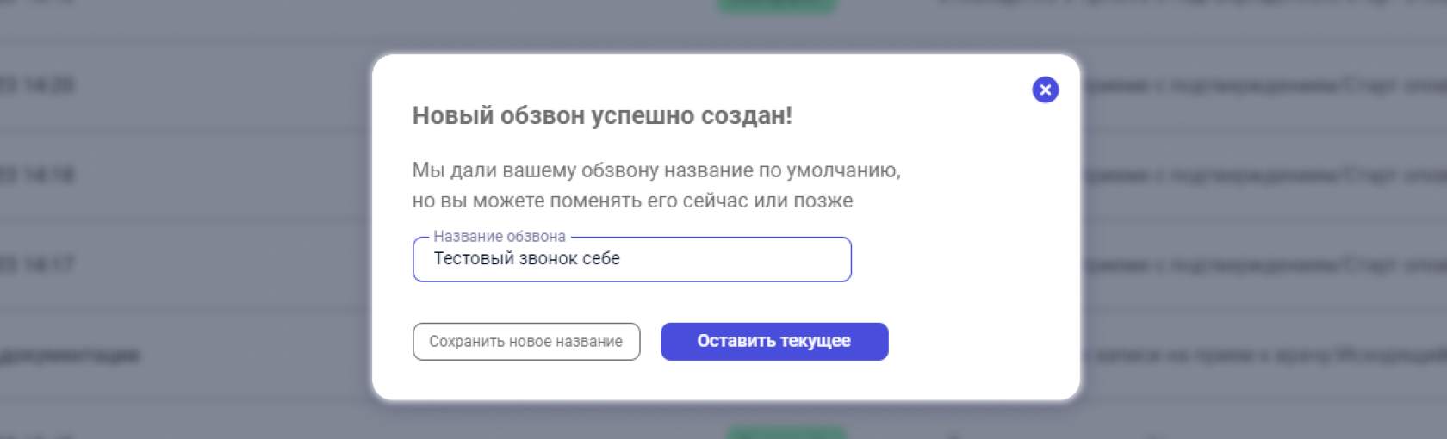
В течение пяти-десяти минут на номера из таблицы, которую мы загружали на этапе «Загрузка контактов» в столбец phone, поступит звонок от голосового ассистента.
Обзвон создан, поздравляю! Новый обзвон появится в верхней части списка на странице Обзвонов. При создании ему присваивается статус «В работе». По окончании всех запланированных диалогов, статус меняется на «Завершен». Для обновления статусов необходимо перезагрузить страницу, нажав на клавишу F5 на клавиатуре или значок рядом с адресной строкой.
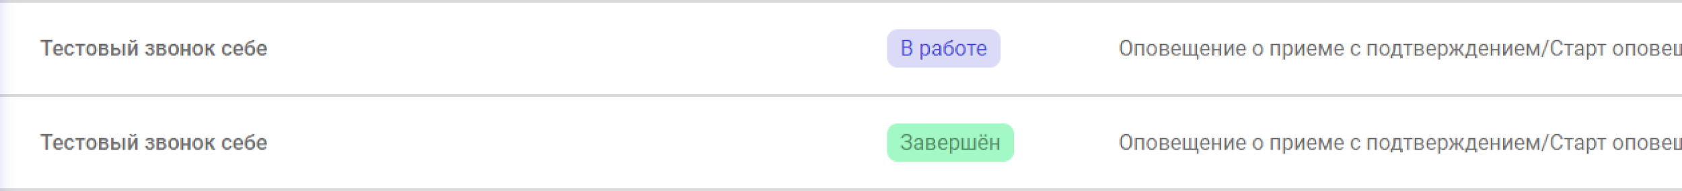
При клике на строку обзвона в списке откроется модальное окно с информацией об обзвоне. Здесь в том числе будет показана статистика по номерам: количество номеров, по которым не удалось дозвониться, количество номеров в очереди на обзвон, количество номеров, по которым завершен диалог.
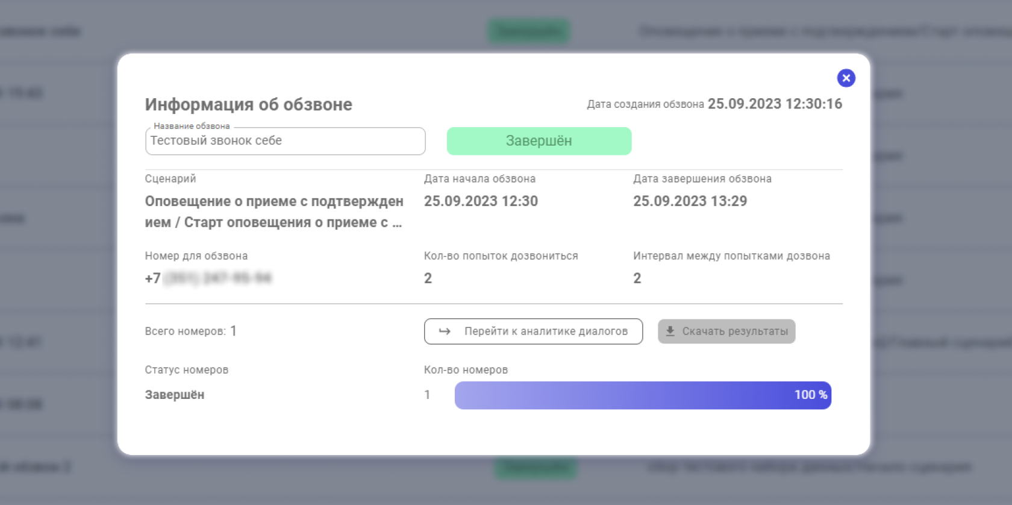

А еще из этого модального окна удобно перейти к странице аналитики, нажав на кнопку , а вместе с ней к третьему, завершающему шагу в нашем создании голосового ассистента:

3 шаг. Аналитика
Аналитика диалогов — завершающий и самый продолжительный по времени этап в создании голосового ассистента. Благодаря ней можно оценить качество работы робота, эффективность созданного сценария. Можно найти недочеты и исправить их, чтобы сделать вашего голосового ассистента еще более полезным.
Самый простой способ ознакомиться с аналитикой: кликнуть на кнопку в модальном окне Информации об обзвоне. Для этого у вас должен быть завершен хотя бы один обзвон или внутри обзвона завершен хотя бы один диалог (см. Шаг 2. Создание обзвона)
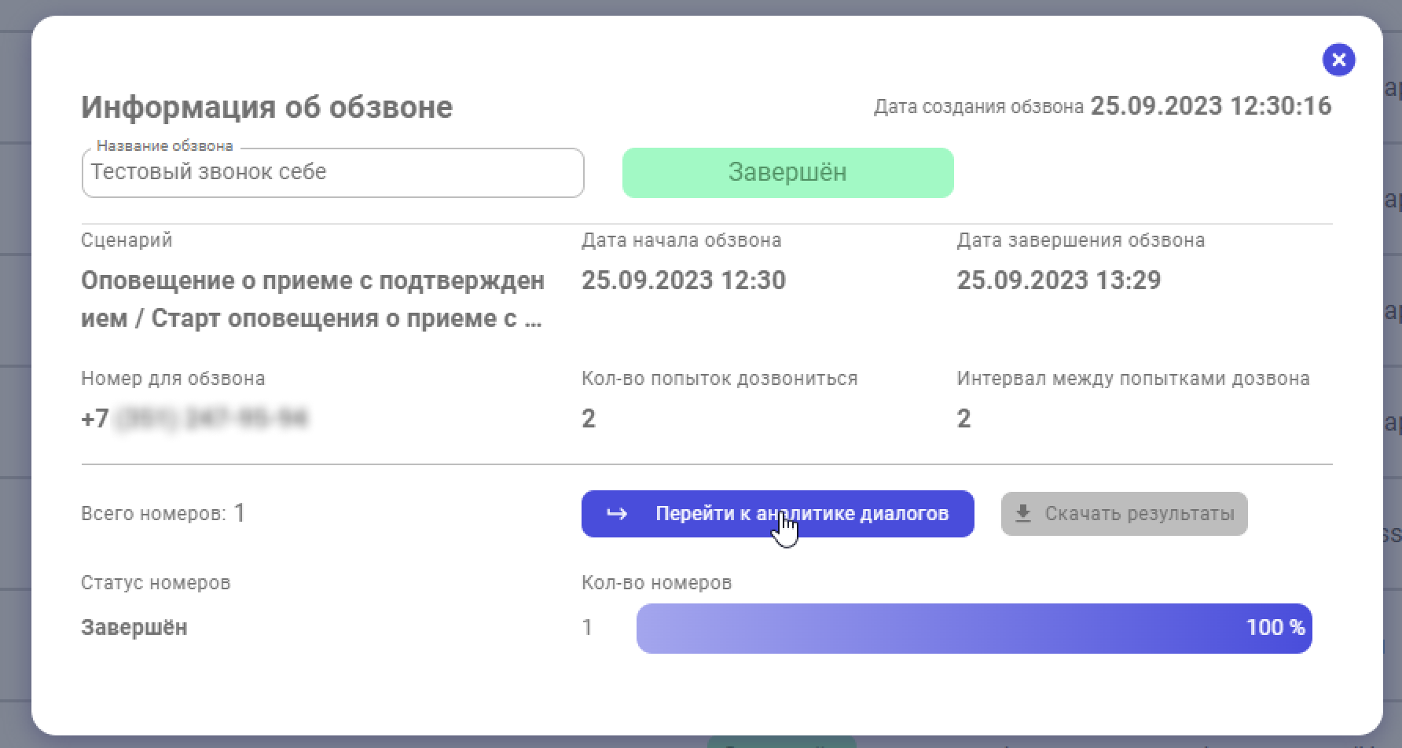
Кликнув на кнопку, вы попадаете на страницу «Список диалогов», где автоматически установятся фильтры для отображения данных того обзвона, с которого вы перешли. Подробно про взаимодействие с таблицей мы рассказываем на странице «Работа с аналитикой»
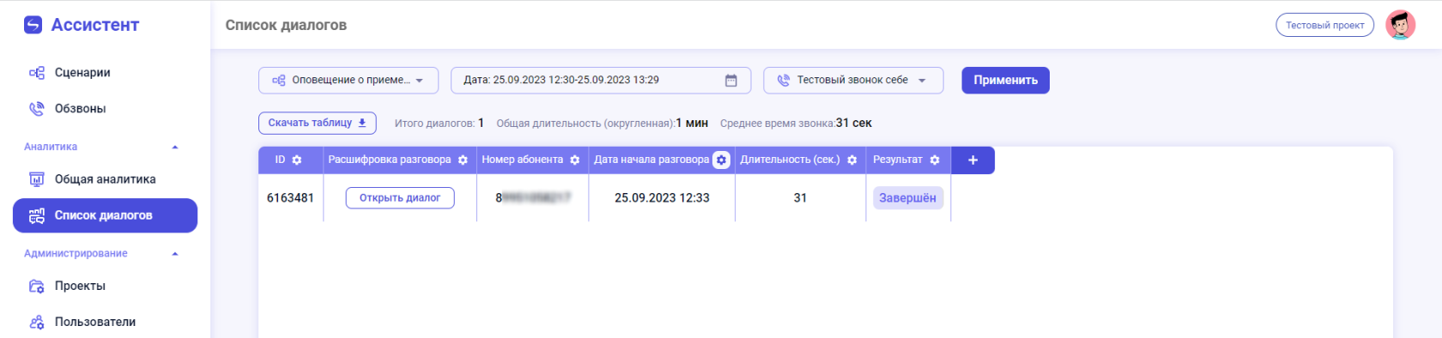
Информация, которая полезна для нас в первую очередь в большинстве случаев откроется по клику на кнопку — это окно расшифровки диалога в котором можно просмотреть, что сказал робот и что ответил ему абонент, а также по логам отследить момент ошибки, если диалог завершился со статусом «Error»
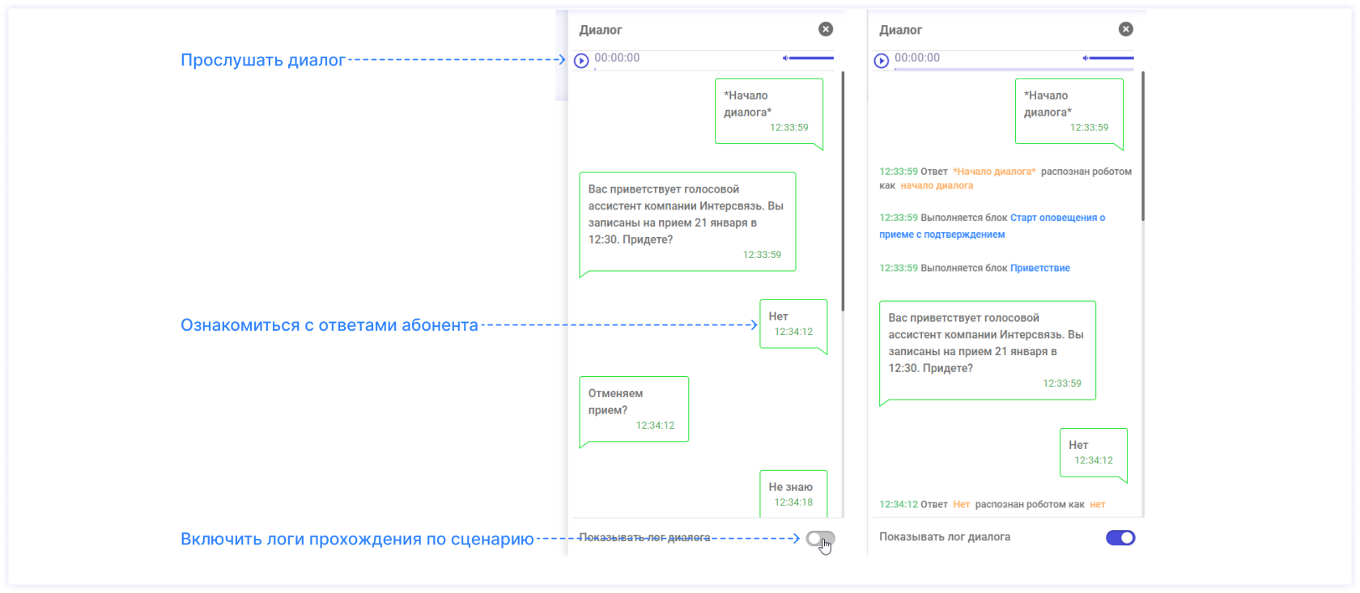

Здесь вы можете сравнить текстовый вариант фразы голосового ассистента с озвученным, а затем поработать с интонацией голосового ассистента, если это необходимо. Можете обнаружить неожиданные ответы абонентов и отредактировать интенты для более точной их обработки или формулировки робота в сценарии.

